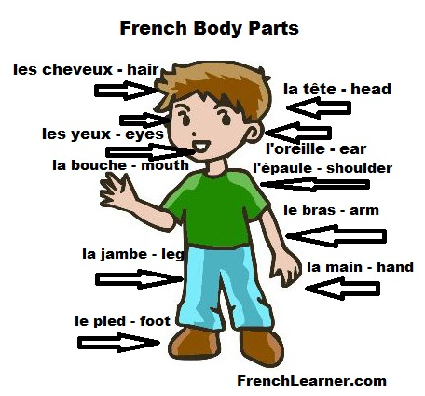

Voici mon monstre!

OTHER ADJECTIVES

big – grand

little – petit

hairy – poilu

scary – effrayant

spiky - hérissé

*NUMBERS*

*1 – un*

*2 – deux*

*3 – trois*

*4 – quatre*

*5 - cinq*

COLOURS:

rouge – red vert – green

jaune – yellow rose – pink

bleu – blue orange – orange

marron – brown noir – black

blanc – white violet - purple

NUMBERS

1 – un

2 – deux

3 – trois

4 – quatre

5 - cinq